Ngày soạn | Dạy | Ngày | 12,19/12/2022
01/12/2022 | Dạy | Tiết | 4,5,4,5
01/12/2022 | Dạy | Lớp | 9D

Tuần 15, 16 - Tiết 29,30,31,32
CHỦ ĐỀ: MỘT SỐ YẾU TỐ XÁC SUẤT THỐNG KÊ
Thời gian thực hiện: (4 tiết)

A. KẾ HOẠCH CHUNG
Phân phối thời gian | Tiến trình dạy học
Tiết 1 | THU THẬP VÀ TỔ CHỨC DỮ LIỆU
Tiết 2 | THU THẬP VÀ TỔ CHỨC DỮ LIỆU
Tiết 3 | PHÂN TÍCH VÀ XỬ LÝ DỮ LIỆU
Tiết 4 | PHÂN TÍCH VÀ XỬ LÝ DỮ LIỆU

B. KẾ HOẠCH DẠY HỌC:
- Mục tiêu:
1- Về kiến thức, kĩ năng:
- Đọc và mô tả thành thạo các dữ liệu ở dạng: Bảng thống kê; biểu đồ tranh; biểu đồ dạng cột kép; biểu đồ hình quạt tròn;
- Lựa chọn, biểu diễn, lí giải, thiết lập được dữ liệu vào bảng, biểu đồ thích hợp ở dạng bảng thống kê; biểu đồ tranh; biểu đồ dạng cột kép; biểu đồ hình quạt tròn;
- Nhận ra, giải quyết được vấn đề hoặc quy luật đơn giản dựa trên các số liệu thu thập được ở trên các bảng, biểu đồ.
- So sánh các dạng biểu diễn khác nhau cho một tập dữ liệu.
- Lí giải và thực hiện được cách chuyển dữ liệu từ dạng biểu diễn này sang dạng biểu diễn khác.
- Vẽ được biểu đồ dạng cột kép, dạng hình quạt tròn qua số liệu thu được.
- Nhận ra được vấn đề hoặc quy luật đơn giản dựa trên phân tích cácsố liệu thu được ở dạng: biểu đồ dạng cột kép, biểu đồ hình quạt tròn.
- Giải quyết được những vấn đề đơn giản liên quan đến các số liệuthu được ở dạng: biểu đồ tranh; biểu đồ dạng cột kép; biểu đồ hìnhquạt tròn.
- Nhận biết được mối liên hệ giữa thống kê với những kiến thứctrong các môn học trong Chương trình THCS và trong thực tiễn (vídụ: khí hậu, giá cả thị trường,...)
- Học sinh xác định được tần số tương đối của một giá trị.
- Thiết lập được bảng tần số tương đối, biểu đồ tần số tương đối ( dạng cột, hoặc hình quạt tròn)
- Thiết lập được bảng tần số ghép nhóm, bảng tần số tương đối ghép nhóm.
- Thiết lập được biểu đồ tần số tương đối ghép nhóm (biểu đồ cột hoặc đoạn thẳng)
- Về năng lực:
* Năng lực chung:
- Năng lực tự học: HS tự hoàn thành được các nhiệm vụ học tập chuẩn bị ở nhà và tại lớp.
- Năng lực giao tiếp và hợp tác: HS phân công được nhiệm vụ trong nhóm, biết hỗ trợ nhau, trao đổi, thảo luận, thống nhất được ý kiến trong nhóm để hoàn thành nhiệm vụ.
* Năng lực đặc thù:
- Năng lực tư duy và lập luận toán học; năng lực mô hình hóa toán học; năng lực sử dụng công cụ và phương tiện toán học.
- Về phẩm chất:
- Chăm chỉ: thực hiện đầy đủ các hoạt động học tập một cách tự giác, tích cực.
- Trung thực: thật thà, thẳng thắn trong báo cáo kết quả hoạt động cá nhân và theo nhóm, trong đánh giá và tự đánh giá.
- Trách nhiệm: hoàn thành đầy đủ, có chất lượng các nhiệm vụ học tập.
- Thiết bị dạy học và học liệu:
1. Giáo viên: SGK, sách tham khảo, các tài nguyên trên mạng internet, kế hoạch bài dạy, thước thẳng, bảng phụ hoặc máy chiếu, các phiếu học tập.
2. Học sinh: SGK, thước thẳng, bảng nhóm.
- Tiến trình dạy học:
TIẾT 1:
1. Hoạt động 1: Khởi động: Tổ chức trò chơi.
a. Mục tiêu :
- Giúp HS huy động được kiến thức đã học về biểu đồ;
- Tạo cho HS sự tự tin, không khí phấn khởi để bước vào tiết học.
b. Thời gian dự kiến: 10 phút
c. Nội dung trò chơi:
Hai đội chơi trò ghép tên tương ứng với các hình ảnh đã cho.
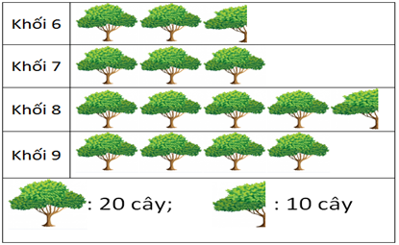  Biểu đồ thể hiện số cây mà mỗi khối trồng được của một trường THCS. | 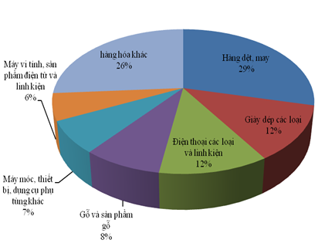  Biều đồ thể hiện cơ cấu xuất khẩu của Việt Nam sang Hoa Kỳ trong năm 2018.
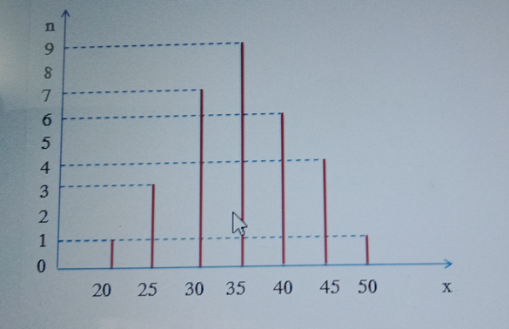  n: Số học sinh; x: số tiền( nghìn đồng)  Biểu đồ thể hiện số tiền ủng hộ chương trình “Xuân yêu thương”của lớp 9A. | 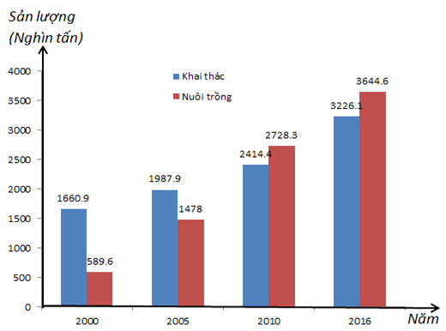  Biểu đồ biểu diễn sản lượng khai thác và nuôi trồng thủy sản của nước ta giai đoạn 2000 – 2016
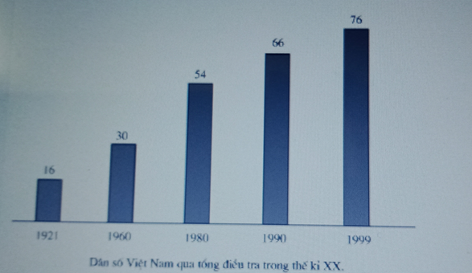  Biểu đồ thể hiện dân số Việt Nam qua tổng điều tra trong thế kỉ XX. | Biểu đồ cột  Biểu đồ hình quạt tròn  Biểu đồ tranh  Biểu đồ cột kép  Biểu đồ đoạn thẳng
Luật chơi: Chia lớp làm 2 nhóm, mỗi nhóm cử một đội chơi gồm 5 bạn. Sau thời gian thảo luận 1 phút, 5 bạn xếp thành 1 hàng dọc. Bạn đứng đầu chạy lên trên bảng lấy tấm bìa có tên ghép vào hình ảnh tương ứng rồi chạy về đứng xuống cuối hàng, tiếp theo là bạn đứng thứ 2...cứ như vậy cho đến bạn thứ 5 là kết thúc.
d. Tổ chức thực hiện:
* Chuyển giao nhiệm vụ: GV chiếu nội dung trò chơi và luật chơi lên màn hình và yêu cầu học sinh: Thực hiện chơi trò chơi theo luật chơi.
* HS thực hiện nhiệm vụ : Thực hiện chơi trò chơi theo luật chơi.
* Báo cáo, thảo luận: - Hai đội báo cáo kết quả;
- HS cả lớp quan sát, lắng nghe, nhận xét.
* Kết luận, nhận định:
- GV nhận xét các câu trả lời của HS, chính xác hóa các đáp án, nhận xét về thái độ học tập của các nhóm và trao phần thưởng cho đội thắng cuộc.
- GV đưa ra một yêu cầu: Em hãy chọn một biểu đồ và các dữ liệu có trên biểu đồ đó?
c) Sản phẩm dự kiến: Sản phẩm ghép đôi trên bảng của 2 nhóm.
Biểu đồ tranh | Biểu đồ hình quạt tròn
Biểu đồ đoạn thẳng | Biểu đồ cột kép
Biểu đồ cột
2. Hoạt động 2: Hình thành kiến thức ( khoảng 15 phút)
2.1. Hoạt động 2.1. Đọc và mô tả các dữ liệu biểu đồ.
a. Mục tiêu:
- Bước đầu có hiểu biết về biểu đồ tranh, biểu đồ cột kép, biểu đồ hình quạt tròn
- Đọc và mô tả thành thạo các thông tin trên: biểu đồ tranh, biểu đồ dạng cột kép, biểu đồ hình quạt tròn.
b. Nội dụng: HS làm được các ví dụ 1, Ví dụ 2, ví dụ 3.
Ví dụ 1: Biểu đồ tranh trên đây cho biết số cây mà mỗi khối trồng được của một trường THCS
1) Khối nào trồng được nhiều cây nhất, khối nào trồng được ít cây nhất?
2) Khối 9 của trường trồng được bao nhiêu cây?
3) Tổng số cây mà cả trường đã trồng được là bao nhiêu?
Ví dụ 2:
Biểu đồ dưới đây biểu diễn sản lượng khai thác và nuôi trồng thủy sản của nước ta giai đoạn 2000 – 2016
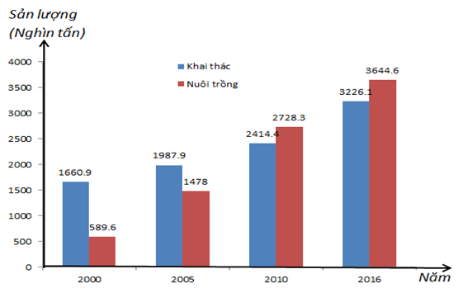
1) Hoàn thành số liệu trong bảng sau
Năm | 2000 | 2005 | 2010 | 2016
Khai thác (nghìn tấn)
Nuôi trồng (nghìn tấn)
2) Tổng sản lượng khai thác từ năm 2000 đến năm 2016?
3) Những năm nào có sản lượng khai thác nhiều hơn nuôi trồng?
Ví dụ 3:
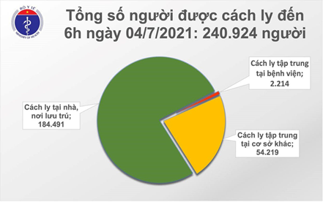
Biểu đồ trên cho biết số người cách ly do dịch bệnh covid – 19 tính đến ngày 04/7/2021 của Việt Nam. Em hãy cho biết:
1) Tỉ số phần trăm số người cách ly trong mỗi trường hợp?
2) Những trường hợp nào phải cách ly tập trung. Để phòng chống dịch bệnh covid – 19 chính phủ Việt Nam thực hiện theo thông điệp 5K. Thông điệp 5K đó là gì?
c. Tổ chức thực hiện:
*Chuyển giao nhiệm vụ 2:
- GV chiếu ví dụ 1 lên máy chiếu
- Làm ví dụ 1a theo cá nhân
*Thực hiện nhiệm vụ 2:
- HS quan sát biểu đồ và trả lời câu hỏi theo cá nhân
* Báo cáo kết quả
- GV gọi lần lượt từng HS đứng tại chỗ trả lời các ý
* Đánh giá kết quả
- HS nhận xét, đánh giá bài làm của bạn
* Chuyển giao nhiệm vụ học tập 3:
- GV chiếu ví dụ 2 lên máy chiếu
- HS làm việc cặp đôi hoàn thành ví dụ 2 vào phiếu học tập
*Thực hiện nhiệm vụ 3:
HS thảo luận hoàn thành bài trên phiếu học tập
* Báo cáo kết quả
GV mời một nhóm lên bảng trình bày, HS bên dưới đối phiếu chấm chéo.
* Kết luận, nhận định
Gv:
- Biểu đồ cột kép thể hiện tốt tính trực quan khi so sánh sản lượng đánh bắt và nuôi trồng thủy sản trong cùng một năm.
- Từ biểu đồ ta có biểu diễn số liệu dưới dạng bảng. Từ các số liệu nếu cho dưới dạng bảng ta có thể vẽ được biểu đồ hợp lý. Cách vẽ biểu đồ từ số liệu các em sẽ được học ở phần sau.
* Giao nhiệm vụ học tập 4:
- Giáo viên đưa ví dụ 2 lên máy chiếu
- Chia lớp làm 4 nhóm: 2 nhóm thực hiện yêu cầu 1, 2 nhóm thực hiện yêu cầu 2 của ví dụ 3.
*Thực hiện nhiệm vụ 4:
- HS thảo luận hoàn thành bài vào bảng nhóm
* Báo cáo kết quả
- Các nhóm treo bảng nhóm
- Đại diện hai nhóm lên bảng trình bày
- HS các nhóm khác theo dõi.
d. Dự kiến sản phẩm: Bài làm của học sinh
Ví dụ 1:
1) Khối trồng được nhiều cây nhất là khối 8; khối trồng được ít cây nhất là lớp 6
2) Số cây mà khối 9 trồng được là: 80 cây
3) Tổng số cây cả trường trồng được là : 50 + 60 + 90 + 80 = 280 ( cây)
Ví dụ 2:
1)
Năm | 2000 | 2005 | 2010 | 2016
Khai thác (nghìn tấn) | 1660,9 | 1987,9 | 2414,4 | 3226,1
Nuôi trồng (nghìn tấn) | 589,6 | 1478 | 2728,3 | 3644,6
2) Tổng sản lượng khai thác từ năm 2000 đến năm 2016 là: 9589,3 (nghìn tấn)
3) Năm 2000 và năm 2005 có sản lượng khai thác nhiều hơn nuôi trồng.
Ví dụ 3:
1) Tỉ số phần trăm người cách ly tập trung tại bệnh viện là: 0,92 %
Tỉ số phần trăm người cách ly tập trung tại cơ sở khác: 22,50 %
Tỉ số phần trăm người cách ly nhà, nơi cư trú: 76,58 %
2) Những trường hợp là F1, những người về từ các địa phương đang thực hiện giãn cách xã hội có ổ dịch, các địa bàn bị phong tỏa đều phải cách ly tập trung.
Thông điệp 5k là : Khẩu trang – Khử khuẩn – Khoảng cách- Không tụ tập – Khai báo ytế.
* Kết luận, nhận định
- HS các nhóm khác nhận xét bài làm của nhóm bạn
- GV chốt lại
-GV: Việt Nam và thế giới đang phải đối mặt với căn bệnh mà ta gọi là Covid – 19. Để đảm bảo sức khỏe cho mình và cộng đồng các em hãy thực hiện tốt thông điệp 5K và tuyên truyền cho người thân và những người xung quanh cùng thực hiện.
2. Hoạt động 2.2: Vẽ biểu đồ.
* Hoạt động 2.2.1. Vẽ biểu đồ tranh, cột kép, quạt tròn (khoảng 18 phút)
a. Mục tiêu:
- Hs sử dụng được các kiến thức, kĩ năng toán học tương thích để vẽ được biểu đồ thích hợp ở dạng biểu đồ tranh, biểu đồ cột kép, biểu đồ hình quạt tròn;
b. Nội dung:
- Học sinh được yêu cầu: Làm ví dụ 2.
Ví dụ 2: Kết quả xếp loại học lực học kì 1 của 3 lớp 9A, 9B, 9C của một trường THCS được cho bởi bảng sau:
Lớp | Sĩ số | Xếp loại học lực
Lớp | Sĩ số | Giỏi | Khá | Trung bình | Yếu
9A | 36 | 8 | 16 | 10 | 2
9B | 34 | 4 | 12 | 16 | 2
9C | 32 | 4 | 14 | 12 | 2
Mỗi hình trái tim màu đỏ biểu thị cho 2 học sinh có học lực giỏi, mỗi hình trái tim màu vàng biểu thị cho 2 bạn học sinh có học lực khá, mỗi hình trái tim màu xanh biểu thị cho 2 bạn học sinh có học lực trung bình, mỗi hình trái tim màu tím biểu thị cho 2 bạn học sinh có học lực yếu.
1) Hãy lấy các hình trái tim dán vào các cột tương ứng để hoàn thành biểu đồ tranh dưới đây:
Giỏi | Khá | TB | Yếu |  | Giỏi | Khá | TB | Yếu |  | Giỏi | Khá | TB | Yếu
Lớp 9A |  |  |  |  | Lớp 9B |  |  |  |  | Lớp 9C
2) Thay mỗi hình trái tim bằng một hình vuông cùng màu và vẽ thêm hai trục để tạo thành một biểu đồ cột kép( các hình vuông dán khít vào nhau)
3) Vẽ biểu đồ hình quạt tròn thể hiện xếp loại học lực học kì 1của lớp 9C theo tỉ số phần trăm.
c. Tổ chức thực hiện:
* Chuyển giao nhiệm vụ học tập:
- GV chiếu nội dung ví dụ 2 lên màn hình.
- Chia lớp làm 5 nhóm: Nhóm 1; 2; 3 thực hiện yêu cầu 1 của VD;
Nhóm 4: Thực hiện yêu cầu 2;
Nhóm 5: Thực hiện yêu cầu 3.
* HS thực hiện nhiệm vụ: HS các nhóm thảo luận, thống nhất trong nhóm cách làm và làm vào bảng phụ
* Báo cáo, thảo luận:
- Các nhóm treo bảng phụ lên bảng; báo cáo.
- HS cả lớp quan sát, nhận xét.
d. Sản phẩm dự kiến: Bài làm của học sinh trên bảng nhóm và trong vở
1)
 | 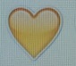 |  |  |  |  |  |  | 

 |  |  | 
Giỏi | Khá | TB | Yếu |  | Giỏi | Khá |  | TB | Yếu |  | Giỏi | Khá | TB | Yếu
Lớp 9A |  |  |  |  | Lớp 9B |  |  |  |  |  | Lớp 9C
2 học sinh; 2 học sinh; 2 học sinh. 2 học sinh
2)
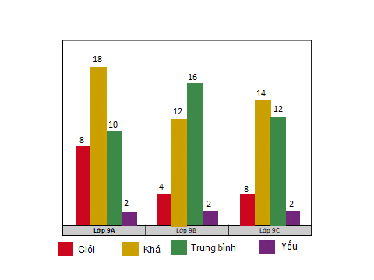
3)
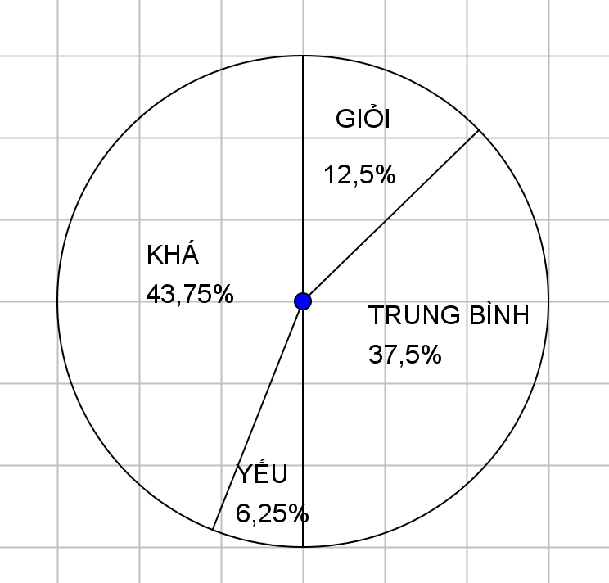

* Kết luận, nhận định:
- Cách vẽ biểu đồ tranh: Biểu thị các đối tượng trong đề bài bằng những biểu tượng, kí hiệu hoặc hình ảnh phù hợp vào các cột hoạc dòng tương ứng.
- Cách vẽ biểu đồ hình cột kép: Biểu thị các đối tượng trong đề bài tương ứng bằng các cột hình chữ nhật liền kề. Mỗi đại lượng khác nhau thể hiện bằng màu sắc ( kí hiệu) khác nhau.
- Cách vẽ biểu đồ hình quạt tròn:
Bước 1: Tính tỉ số phần trăm giữa số Hs đạt các lực học so với số Hs cả lớp:
Bước 2; Chuyển đổi từ % sang số đo độ: 1% tương ứng với 3,6º.
Bước 3: Vẽ góc ở tâm với các số đo tương ứng
Bước 4: Tô màu hoặc kí hiệu tương ứng với số liệu đề bài cho.
- Nêu ưu và nhược điểm của từng dạng biểu đồ;
- Tìm tòi mở rộng: Giới thiệu biểu đồ quạt tròn dạng 3D.
Cơ hội học tập trải nghiệm và phát triển năng lực học sinh:
Thông qua việc thực hiện những nhiệm vụ trên, học sinh được trải nghiệm và sử dụng các kiến thức, kĩ năng toán học tương thích để đọc hiểu các thông tin cơ bản trọng tâm, phân tích lựa chọn trích xuất các thông tin cần thiết và vẽ biểu đồ. Từ đó góp phần phát triển năng lực giải quyết vấn đề toán học; năng lực sử dụng công cụ, phương tiện toán học; năng lực giao tiếp toán học.
* Hướng dẫn tự học ở nhà (2 phút)
- Xem lại toàn bộ nội dung bài đã học.
- Làm bài tập1; 2; 3 vào vở bài tập (GV phát PHT có các bài tập cho từng HS).

PHIẾU HỌC TẬP
Bài tập 1: Một trường THCS có 200 học sinh tham gia vào các câu lạc bộ thể thao. Biểu đồ hình quạt phía dưới thể hiện tỉ lệ phần trăm học sinh tham gia vào các câu lạc bộ thể thao( mỗi học sinh chỉ tham gia đúng một câu lạc bộ)
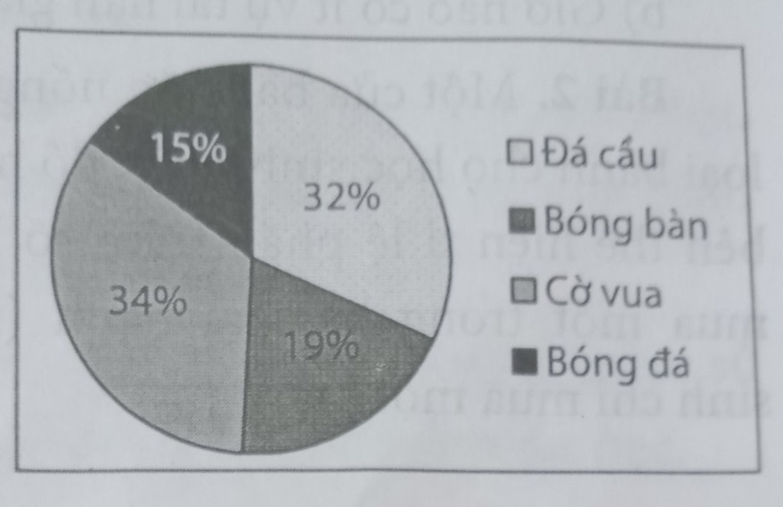
Em hãy trả lời các câu hỏi sau:
a. Có bao nhiêu môn thể thao mà các học sinh của trường tham gia?
b. Môn thể thao nào có nhiều học sinh tham gia nhất?
c. Môn thể thao nào có ít học sinh tham gia nhất?
d. Tính số học sinh tham gia từng câu lạc bộ thể thao.
Bài tập 2: Bảng sau đây cho biết nhịp tim tối đa trên 1 phút của con người qua các lứa tuổi khác nhau:
Lứa tuổi | 0 - 5  tháng | 6 - 12  tháng | 1 - 3  tuổi | 3 - 5  tuổi | 6 - 10  tuổi | 11 - 14  tuổi | 15 - 20  tuổi | Trên  20 tuổi
Nhịp tim  tối đa | 150 | 140 | 130 | 120 | 110 | 105 | 100 | 80
Hãy vẽ biểu đồ cột thể hiện thông tin trên.
Bài tập 3: Một chủ tiệm bánh ngọt đang muốn vẽ biểu đồ thể hiện số bánh sô-cô-la bán được từ thứ hai đến thứ sáu trong tuần trước, từ những dữ liệu sau: Thứ hai: 50 cái; thứ ba: 45 cái; thứ tư: 30 cái; thứ năm: 75 cái; thứ sáu: 62 cái. Bác chủ tiệm muốn dùng một biểu đồ để biểu diễn trực quan số bánh bán được trong mỗi ngày, nhưng bác đang phân vân không biết nên dùng biểu đồ tranh hay biểu đồ cột để biểu diễn số liệu.
a. Theo em, bác nên dùng biểu đồ tranh hay biểu đồ cột? Vì sao?
b. Bác chủ tiệm bánh ghi nhận số bánh phô mai bán được như sau: thứ hai bán được 40 cái; thứ ba: 40 cái; thứ tư: 25 cái; thứ năm: 70 cái; thứ sáu: 70 cái. Bác chủ tiệm muốn so sánh số bánh sô-cô-la và phô mai bán được theo từng ngày, theo em dùng biểu đồ cột nào phù hợp nhất? Em hãy vẽ biểu đồ đó.

TIẾT 2

1. Hoạt động 1: Khởi động (5’)
* Mục tiêu: Tạo hứng thú học tập cho HS đồng thời củng cố kiến thức về biểu đồ.
* Nội dung, phương thức tổ chức:
- Chuyển giao nhiệm vụ học tập: HS quan sát; đọc và xử lý số liệu trên các biểu đồ theo yêu cầu bài toán.
Bài toán 1: Cho biểu đồ hình 1 và hình 2 biểu diễn số học sinh nam và số học sinh nữ của lớp 9A có sở thích chơi các môn thể thao: bóng đá, bóng rổ, bơi. Biết rằng: trong 3 môn thể thao trên, mỗi học sinh của lớp 9A đều thích ít nhất 1 môn nhưng chỉ nêu tên một môn thể thao yêu thích nhất. Dựa vào biểu đồ, hãy cho biết:
- Môn thể thao nào có nhiều học sinh thích nhất?
- Tính số học sinh nam, tổng số học sinh lớp 9A?
Môn yêu thích

Số học sinh

Môn yêu thích

Số học sinh

Hình 1. Biểu đồ hình cột

Bóng đá | 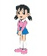
Bóng rổ
Bơi
Hình 2. Biểu đồ tranh
- Thực hiện nhiệm vụ: HS hoạt động cặp đôi trả lời câu hỏi
- Báo cáo thảo luận: GV gọi đại diện 1 học sinh đứng tại chỗ trả lời câu hỏi. HS khác nhận xét, chất vấn, bổ sung.
- Đánh giá nhận xét: GV thống nhất cách tính và câu trả lời.
* Sản phẩm: Câu trả lời của học sinh:
a) Môn thể thao có nhiều học sinh thích nhất là bóng đá.
Giải thích:
- Cách 1: (Dựa vào biểu đồ) Trong 3 môn thể thao, môn bóng đá được nhiều học sinh nam thích nhất và cũng được nhiều học sinh nữ thích nhất.
- Cách 2: (Tính số học sinh thích từng môn và so sánh)
Số học sinh thích bóng đá là: 12+9=21 (học sinh)
Số học sinh thích bóng rổ là: 5+4=9 (học sinh)
Số học sinh thích bơi là: 6+5=11 (học sinh)
b) - Số học sinh nam là: 12+5+6=23 (học sinh)
- Tổng số học sinh lớp 9A là: 41 (học sinh)
(Cách 1: Số học sinh nữ là: 9+4+5=18 (học sinh)
Tổng số học sinh lớp 9A là: 23+18=41 (học sinh)
Cách 2: Tổng số học sinh lớp 9A là: 21+9+11=41 (học sinh))
Trên cơ sở câu trả lời của HS, giáo viên ĐVĐ vào bài: Với cùng một dữ liệu, ta có thể biểu diễn dưới dạng các biểu đồ khác nhau. Tuy nhiên, mỗi dạng biểu đồ đều có những ưu, nhược điểm nhất định. Các em suy nghĩ xem với dữ liệu trên, ta còn có thể biểu diễn dưới dạng biểu đồ nào khác và cách nào hợp lí nhất.
2. Hoạt động 2: Hình thành kiến thức (15’)
* Mục tiêu: Biết cách chuyển dữ liệu từ dạng biểu diễn này sang dạng biểu diễn khác và so sánh được các dạng biểu diễn khác nhau cho một tập dữ liệu.
* Nội dung, phương thức tổ chức:
- Chuyển giao nhiệm vụ học tập: Yêu cầu HS nghiên cứu và trả lời câu hỏi ĐVĐ ở phần khởi động.
Bài toán 1:
c) Có thể dùng biểu đồ hình quạt, biểu đồ cột kép để biểu diễn dữ liệu trên hay không? Hãy lựa chọn một dạng biểu đồ và vẽ biểu đồ đó?
d) Nêu nhận xét khi sử dụng mỗi dạng biểu đồ để biểu diễn dữ liệu.
- Thực hiện nhiệm vụ c: HS hoạt động nhóm và hoàn thành vào phiếu học tập.
- Báo cáo thảo luận: các nhóm báo cáo, các nhóm khác xét, bổ sung.
- Đánh giá nhận xét: Trên cơ sở câu trả lời của HS, giáo viên chốt lại dùng biểu đồ cột kép là hợp lí (Hình 3).
* Sản phẩm 1: Các nhóm chọn và vẽ biểu đồ cột kép.
Môn yêu thích

Số học sinh

Hình 3. Biểu đồ cột kép
Số học sinh

Chất vấn: Tại sao không lựa chọn biểu đồ hình quạt?
Lí giải: Nếu vẽ biểu đồ hình quạt thì ta phải tiến hành các bước sau:
+ Lập bảng số liệu:
Môn thể thao  Số học sinh | Bóng đá | Bóng rổ | Bơi
Nam | 12 | 5 | 6
Nữ | 9 | 4 | 5
Cả lớp | 21 | 9 | 11
+ Tính tỉ lệ %: Số HS thích bóng đá chiếm 21/41.100% $≈$ 51%;
Số HS thích bóng rổ chiếm 9/41.100% $≈$ 22%;
Số HS thích bơi chiếm 11/41.100% $≈$ 27%;
+ Chuyển đổi từ % sang số đo độ: 1% tương ứng với 3,6º.
+ Vẽ các hình quạt tròn có góc ở tâm với các số đo tương ứng.

Hình 4
- Thực hiện nhiệm vụ d: HS thảo luận nhóm.
- Báo cáo thảo luận: các nhóm báo cáo, các nhóm khác xét, bổ sung.
- Đánh giá nhận xét: GV chốt vấn đề.
* Sản phẩm 2:
HS nêu được nhận xét:
+ Hình 1: Dễ đọc dữ liệu nhưng phải cần đến 2 biểu đồ, khó so sánh các dữ liệu cùng loại.
+ Hình 2: Biểu đồ tranh có tính trực quan sinh động, dễ hiểu nhưng phải đếm số liệu mất thời gian.
+ Hình 3: Dễ đọc dữ liệu, bên cạnh việc tính toán số liệu có thể phân tích số liệu như trong ví dụ: nhìn thấy độ chênh lệch giữa học sinh nam, học sinh nữ trong một lớp (GV tích hợp dân số, giới tính).
+ Hình 4: Biểu diễn dưới dạng biểu đồ hình quạt khá khó khăn khi tính tỉ lệ phần trăm và vẽ đúng tỉ lệ dựa vào số đo góc ở tâm nhưng dễ dàng so sánh tỉ lệ yêu thích các môn thể thao với nhau và so với cả lớp.
GV: Như vậy, việc lựa chọn biểu diễn biểu đồ dạng nào tùy thuộc vào dữ liệu hay yêu cầu của bài toán.
+ Sử dụng biểu đồ hình cột thường được dùng để chỉ sự khác biệt về qui mô, khối lượng, số lượng hay sự thay đổi, phát triển của một hay một số đối tượng hoặc sử dụng để so sánh tương quan về độ lớn giữa các đại lượng. Người ta thường ghép hai biểu đồ cột thành một biểu đồ cột kép để so sánh một cách trực quan từng cặp số liệu của hai bộ dữ liệu cùng loại.
+ Sử dụng biểu đồ hình quạt thường được dùng để vẽ các biểu đồ liên quan đến cơ cấu, tỷ lệ các thành phần trong một tổng thể chung (số liệu các thành phần khi tính toán phải có tổng bằng 100%)
3. Hoạt động 3: Luyện tập, vận dụng (15’)
* Mục tiêu: Luyện kĩ năng đọc và so sánh các dạng biểu đồ; vẽ và chuyển đổi các dạng biểu đồ.
* Nội dung, phương thức tổ chức:
- Chuyển giao nhiệm vụ 1: Làm bài toán 2
Bài toán 2: Độ mặn lớn nhất (đơn vị gam/lít) tại một số trạm quan trắc trên sông Vàm Cỏ vào tháng 3 trong năm 2015 và 2016 được ghi lại trong bảng sau:
 | Trạm Cầu Nối | Trạm Bến Lức
Năm 2015 | 15,6 | 3,1
Năm 2016 | 20,3 | 9,7
(Theo Cục thông tin Khoa học và Công nghệ Quốc gia)
Để so sánh số liệu trong hai năm 2015 và 2016 trực quan hơn, bạn Nam đã vẽ biểu đồ cột kép như hình 5a; bạn Hà vẽ biểu đồ cột kép như hình 5b. Theo em, cách vẽ nào giúp việc so sánh số liệu trong hai năm tại mỗi trạm thuận lợi, dễ dàng hơn?
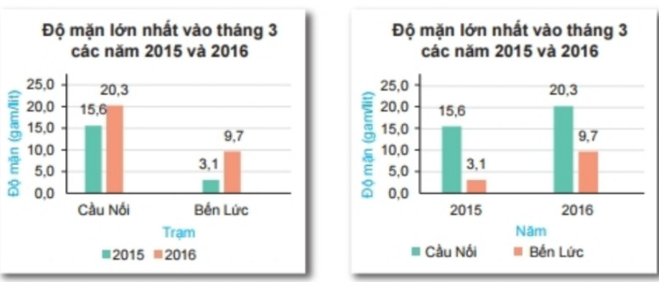
Hình 5a Hình 5b

- Thực hiện: GV chiếu bài toán 2, HS trả lời miệng. GV tích hợp về môi trường, khí hậu, …
- Chuyển giao nhiệm vụ 2: Làm bài toán 3
Bài toán 3: Cho hình 6a, hình 6b biểu diễn số huy chương của Đoàn thể thao Việt Nam và Đoàn thể thao Thái Lan tại Sea Game 30.
a) Hãy tính tổng số huy chương của Đoàn thể thao Việt Nam tại Sea Game 30.
b) Hãy thực hiện chuyển đổi dữ liệu từ dạng biểu diễn này sang dạng biểu diễn khác để dễ dàng so sánh số huy chương mỗi loại của hai đoàn thể thao.
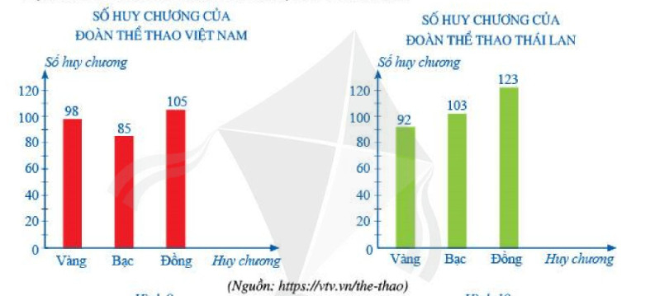
Hình 6a. | Hình 6b.

- Thực hiện: GV chiếu bài toán 3, HS hoạt động cá nhân.
- Báo cáo thảo luận: GV chụp và chiếu bài làm của một số cá nhân cho cả lớp quan sát, nhận xét, bổ sung.
- Đánh giá nhận xét: Trên cơ sở câu trả lời của HS giáo viên chốt lại
* Sản phẩm: HS vẽ biểu đồ cột kép.
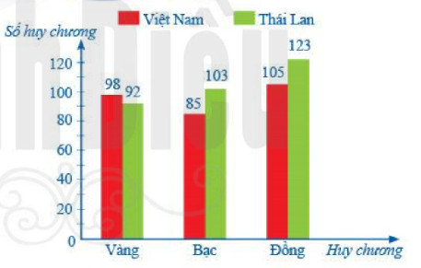
- Chuyển giao nhiệm vụ 3: Làm bài toán 4
Bài toán 4: Ba bạn Lan, Bình, An là ba ứng cử viên trong một cuộc bầu cử chủ tịch hội học sinh. Biểu đồ hình quạt bên cho biết tỉ lệ ủng hộ giữa ba ứng cử viên. Biết Bình nhận được 36 phiếu bầu thì cuộc bầu cử có tất cả bao nhiêu phiếu bầu và vẽ biểu đồ tranh hoặc biểu đồ cột thể hiện thông tin trên.
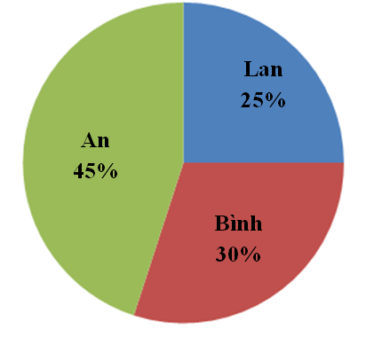
- Thực hiện nhiệm vụ: GV chiếu bài toán 4, HS thảo luận nhóm và hoàn thành vào phiếu học tập.
- Báo cáo thảo luận: Các nhóm đổi chéo phiếu học tập, chấm điểm theo đáp án của GV.
- Đánh giá nhận xét: Giáo viên nhận xét chung và rút kinh nghiệm.
* Sản phẩm: Bài làm của các nhóm
Tổng số phiếu bầu của cuộc bầu cử đó là:
36: 30% = 120 (phiếu) 2 điểm
Số phiếu bầu bạn An là:
120 . 45% = 54 (phiếu) 1 điểm
Số phiếu bầu bạn Lan là:
120 – (36 + 54) = 30 (phiếu) 1 điểm
- Vẽ biểu đồ 6 điểm
+ Nếu vẽ biểu đồ tranh thì nên chọn biểu tượng để chỉ 6 phiếu vì ƯCLN(36;54;30)=6
Lan | 
Bình
An

Học sinh

Số phiếu

54
36
4. Hoạt động 4: Tìm tòi, mở rộng (8’)
4.1. Tìm hiểu cách vẽ biểu đồ cột và biểu đồ hình quạt trong Excel
- Cách vẽ biểu đồ cột trong Excel:
Bước 1: Mở file Excel có số liệu cần vẽ biểu đồ cột, chọn (bôi đen) bảng dữ liệu cần vẽ sau đó chọn Insert ->Recommended Charts.
Bước 2: Xuất hiện Insert Chart, chọn thẻ All Charts, tại đây ta lựa chọn các dạng biểu đồ cột dọc trong phần Collumn, biểu đồ cột ngang trong phần Bar. Ta nhấn chọn vào biểu đồ cột mà mình muốn vẽ sau đó nhấn OK.
Bước 3: Chỉnh sửa biểu đồ cột
3.1. Di chuyển và thay đổi kích thước cho biểu đồ cột.
- Để di chuyển biểu đồ cột, ta nhấn giữ con trỏ chuột vào biaaur đồ và kéo đến vị trí muốn di chuyển sau đó thả con trỏ chuột.
- Để thay đổi kích thước cho biểu đồ cột, ta nhấn chọn biểu đồ, tiếp theo đặt con trỏ chuột vào các nút nằm tại bốn góc và giữa bốn cạnh của biểu đồ, sau đó giữ kéo chuột để chỉnh sửa kích thước cho biểu đồ.
3.2. Thêm tiêu đề cho biểu đồ cột
Nhấn đúp chuột vào Chart Title và nhập tên tiêu đề cho biểu đồ.
3.3. Hiện/Ẩn một số thành phần trong biểu đồ cột
Nhấn chuột chọn biểu tượng dấu + bên cạnh biểu đồ cột sẽ thấy một số thành phần có thể hiển thị hoặc ẩn đi. Muốn hiển thị thành phần nào thì ta đánh dấu tích chọn ô vuông trước tên thành phần đó, nếu muốn ẩn thì bỏ dấu tích đi. Nếu muốn thay đổi tùy chỉnh các thành phần, ta chọn biểu tượng tam giác màu đen bên cạnh tên thành phần và thiết lập tùy chỉnh
3.4. Thay đổi kiểu biểu đồ cột
Chọn biểu đồ, trên thanh Menu xuất hiện Chart Tool chứa thẻ Design và Format, chọn Design -> chọn kiểu biểu đồ trong phần Chart Styles. Chọn biểu tượng More để có thêm kiểu chọn biểu đồ cột.
3.5. Thay đổi bố cục biểu đồ cột
Chọn biểu đồ -> Design -> Quik Layourt -> chọn kiểu bố cục cho biểu đồ của mình.
3.6. Thay đổi màu sắc cho biểu đồ cột
Chọn biểu đồ -> Design -> Change Colors -> chọn bộ màu sắc cho các hình cột trong biểu đồ của mình.
3.7. Định dạng cỡ chữ, kiểu chữ
Chọn biểu đồ -> Home -> chỉnh sửa Font chữ, cỡ chữ, màu chữ, … trong phần Font.
3.9. Thay đổi dữ liệu cho biểu đồ cột
Chọn biểu đồ -> Design -> Selec Data.
Tại Selec Data Source, tat hay đổi dữ liệu tùy ý.
3.10. Di chuyển biểu đồ tới Sheet khác
Chọn biểu đồ -> Design -> Move Chart.
Trong hộp thoại Move Chart, chọn vị trí cần di chuyển biểu đồ:
- New sheet: di chuyển biểu đồ đến một sheet mới, đặt tên sheet mới trong ô trắng bên cạnh.
- Object in: di chuyển đến một sheet có sẵn trong file Excel, ta lựa chọn sheet trong ô bên cạnh.
Sau đó nhấn OK để di chuyển biểu đồ.
- Cách vẽ biểu đồ hình quạt trong Excel
Bước 1: Bôi đen dữ liệu cần vẽ biểu đồ.
Bước 2: Vào INSERT -> chọn biểu tượng của biểu đồ hình tròn -> lựa chọn kiểu biểu đồ cần vẽ, ở ví dụ này chọn biểu đồ hình tròn 2 – D Pie.
Bước 3: Sau khi lựa chọn xong kiểu biểu đồ được biểu đồ hình tròn.
4.2. Tìm hiểu một số dạng biểu đồ khác
- Biểu đồ ô vuông.
- Biểu đồ đường gấp khúc.
- Biểu đồ miền.
…
* Hướng dẫn tự học ở nhà (2’)
- Xem lại toàn bộ nội dung bài đã học.
- Làm bài tập 5; 6 vào vở bài tập (GV phát PHT có các bài tập cho từng HS).
PHIẾU HỌC TẬP
Bài 5: Biểu đồ ở hình 6 thống kê số lượng Tivi bán được của 3 cửa hàng trong tháng 5 và tháng 6
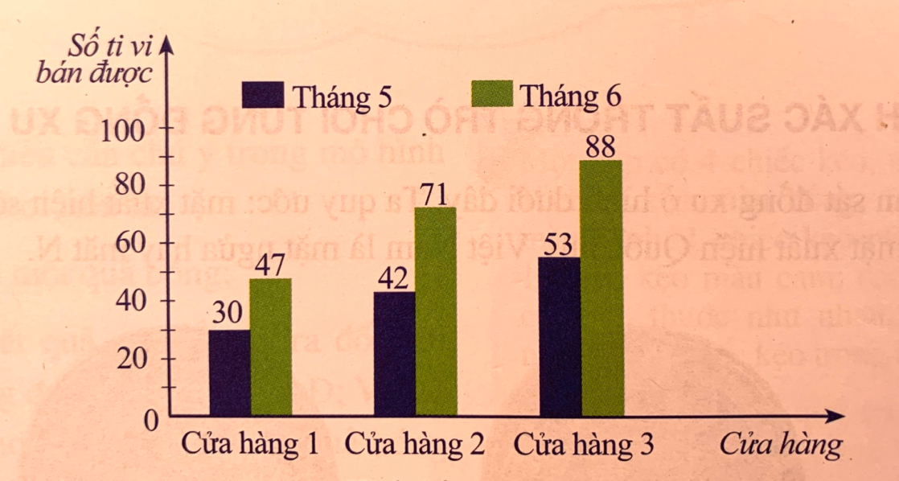
- So sánh số lượng tivi bán được của mỗi cửa hàng trong tháng 5, tháng 6?
- Cửa hàng 3 bán được nhiều tivi nhất. Em có thể đưa ra một lí do phù hợp nhất để giải thích cho kết quả này được không. Em đồng ý với nhận xét nào sau đây:
+ Cửa hàng 3 bán tivi với giá rẻ nhất.
+ Cửa hàng 3 có nhiều loại ti vi để khách hàng lựa chọn.
+ Của hàng 3 ở vị trí thuận lợi cho người mua hàng.
- Số lượng ti vi bán được trong tháng 6 nhiều hơn tháng 5 là bao nhiêu chiếc. Em có biết giải bóng đá nào diễn ra trong tháng 6 không, sự kiện đó có liên quan đến việc cử hàng bán được nhiều tivi không?
- Nếu 20 năm sau em có một cửa hàng ti vi thì em sẽ làm gì để số lượng ti vi được bán nhiều nhất?
Bài 3: Mỗi nhóm thu thập dữ liệu về một lĩnh vực nào đó (chủ đề tự chọn). Hãy mô tả dữ liệu đó bằng bảng, biểu đồ và phân tích diễn giải số liệu đó.
Gợi ý: Tìm hiểu về ước mơ về công việc trong tương lai của các bạn trong lớp (Các nhóm có thể điều tra độc lập và chia sẻ dữ liệu cho nhau)
- Bước 1: Thu thập số liệu: dùng phiếu hỏi
- Bước 2: Lập bảng thống kê.
- Bước 3: Vẽ biểu đồ (nhiều loại)
- Bước 4: Phân tích dữ liệu:
+ Công việc nào được nhiều bạn lựa chọn nhất? Công việc nào được nhiều bạn nam lựa chọn nhất? Công việc nào được nhiều bạn nữ lựa chọn nhất?
+ Các bạn nam có xu hướng chọn những công việc nào?
+ Các bạn nam có xu hướng chọn những công việc nào?
….

TIẾT 3

Hoạt động của GV và HS |  |  | Nội dung
- Hoạt động khởi động
Mục tiêu: HS biết thu thập thông tin, số liệu về một vấn đề. Từ đó, biết vẽ biểu đồ hình cột kép, hình quạt tròn biểu diễn cho số liệu. Nhận biết được qua phân tích số liệu ta có thể thu được những nhận xét về vấn đề đang quan tâm và các vấn đề liên quan.
- GV choHS báo cáo kết quả thực hiện nhiệm vụ được giao từ tiết trước:  - Nhóm 1, 2: Thu thập thông tin về tổng số lượt khách, số lượt khách nội địa, số lượng khách quốc tế du lịch đến Ninh Bình trong ba năm 2018, 2019, 2020. Từ đó, vẽ biểu đồ dạng cột kép biểu diễn số lượt khách du lịch nội địa và quốc tế đến Ninh Bình trong ba năm 2018, 2019, 2020.  - Nhóm 3, 4: Điều tra về chiều cao, cân nặng của các thành viên trong lớp. Từ đó, tính chỉ số BMI của từng học sinh, chia học sinh vào các nhóm thể trạng tương ứng, tính tỉ lệ phần trăm các nhóm thể trạng của học sinh trong lớp, vẽ biểu đồ hình quạt tròn biểu diễn tỉ lệ các nhóm thể trạng của học sinh trong lớp.  - Các nhóm rút ra một số nhận xét về vấn đề nhóm điều tra.  - Đại diện mỗi nhóm lên trình bày sản phẩm của nhóm mình.  Các nhóm còn lại theo dõi, phản biện, đặt câu hỏi cho nhóm đang trình bày.  - GV theo dõi, đánh giá cho điểm cho các nhóm.  Đặt vấn đề vào bài: Dựa vào biểu đồ, qua phân tích các số liệu trên biểu đồ chúng ta có thể có những nhận xét gì về vấn đề đang quan tâm. | - Nhóm 1, 2: Trình bày được bảng số liệu thu thập được, các bước tiến hành vẽ biểu đồ. Nêu được một số nhận xét về vấn đề nhóm điều tra thông qua số liệu thu được.  - Nhóm 3, 4: Trình bày được bảng giá trị chiều cao, cân nặng của các HS trong lớp, công thức tính chỉ số BMI , tính tỉ lệ phần trăm, các bước tiến hành vẽ biểu đồ hình quạt tròn.Nêu được một số nhận xét về vấn đề nhóm điều tra thông qua số liệu thu được.  Công thức: $BMI=\frac{m}{h^{2}}$
  Năm | Tổng số lượt khách | Số lượt khách nội địa | Số lượt khách quốc tế
  2018 | 7.376.000 | 6.500.000 | 876.000
  2019 | 7.600.000 | 6.630.000 | 970.000
  2020 | 2.800.000 | 2.600.000 | 200.000
  STT | Họ và tên | Chiều cao  (m) | Cân nặng  (kg) | Chỉ số BMI | Nhóm thể trạng
  1 | Nguyễn Văn A | 1,45 | 38 | 18,1 | Gầy
  2
  …
  Nhóm thể trạng | Số lượng | Tỉ lệ phần trăm
  Gầy (BMI<18,5)
  Bình thường (18,5 $≤$BMI$≤$24,9)
  Béo phì độ I (25 $≤$BMI$≤$29,9)
  Béo phì độ II (30 $≤$BMI$≤$40)
  Béo phì độ III (40 $≤$BMI)
- Hoạt động hình thành kiến thức
Mục tiêu: HS nhận ra và giải quyết được những vấn đề đơn giản liên quan đến các số liệu thu được ở dạng biểu đồ dạng cột kép, biểu đồ hình quạt tròn. Từ đó nhận biết được mối liên hệ giữa thống kê với những kiến thứctrong các môn học trong Chương trình THCS và trong thực tiễn.
-GV chiếu hệ thống câu hỏi:  Dựa vào bản đồ của nhóm mình đã thực hiện, trả lời các câu hỏi sau:  * Nhóm 1, 2:  C1: Tính tổng lượng khách du lịch đến Ninh Bình trong 3 năm 2018, 2019, 2020?  C2: Có một bài báo nói rằng, năm 2019 lượng khách quốc tế đến Ninh Bình tăng đột biến, gấp nhiều lần năm trước. Thông tin của bài báo đó có chính xác không?  C3: Số lượng khách đến Ninh Bình năm 2020 giảm bao nhiêu so với năm 2019? Theo các bạn, nguyên nhân của việc giảm lượng khách du lịch là gì? Hãy đề xuất một số biện pháp để kích cầu du lịch ở Ninh Bình?  * Nhóm 3,4:  C1: Trong lớp nhóm đối tượng thuộc thể trạng nào là chủ yếu?  C2: Nếu tính theo thang phân loại dành cho người Châu Á, người có thể trạng bình thường thì có chỉ số BMI thuộc [18,5;22,9], khi đó tỉ lệ HS trong lớp có thể trạng bình thường tăng hay giảm so với việc tính theo thang quốc tế?  C3: Bằng sự hiểu biết và các kiến thức liên môn, hãy đề ra một số biện pháp để có được thể trạng bình thường?  - GV giao nhiệm vụ cho các nhóm.  - HS hoạt động thảo luận nhóm, trình bày kết quả vào bảng nhóm.  - Đại diện các nhóm trình bày kết quả, các nhóm khác theo dõi.  - GV cho các nhóm tranh luận.  - GV nhận xét, đánh giá hoạt động của các nhóm. |  |  | * Nhóm 1, 2:  C1: Tổng lượng khách du lịch đến Ninh Bình trong ba năm 2018, 2019, 2020 là: 17.776.000 lượt.  C2: Thông tin của bài báo là không chính xác. Vì trong năm 2019, lượt khách quốc tế đến Ninh Bình là 970.000 lượt, chỉ tăng so với năm 2018 là 94.000 lượt, chứ không hề tăng đột biến gấp nhiều lần.  C3: Số lượng khách đến Ninh Bình năm 2020 giảm 4.800.000 lượt so với năm 2019.  Nguyên nhân: Từ đầu năm 2020, dịch bệnh Covid 19 xuất hiện và bùng phát ở Việt Nam cũng như trên Thế giới gây ảnh hưởng rõ rệt đến các hoạt động du lịch, cụ thể như: giãn cách xã hội, cấm tập trung đông người, tạm dừng các hoạt động vui chơi giải trí, cấm nhập cảnh xuất cảnh,…  Đề xuất các biện pháp: Đảm bảo các biện pháp phòng bệnh, đảm bảo an toàn cho khách du lịch; Giảm giá các loại dịch vụ; Đa dạng hóa các hình thức du lịch; …  * Nhóm 3, 4:  C1: Trong lớp, nhóm HS có thể trạng … là chủ yếu (chiếm …%)  C2: Nếu tính theo thang dành cho người Châu Á thì số HS có thể trạng bình thường là … HS, chiếm … %, tăng(giảm) …% so với việc tính theo thang quốc tế.  C3: Để có được thể trạng bình thường, cần thực hiện các biện pháp như:  - Thay đổi chế độ ăn uống.  - Có lối sống, lối sinh hoạt lành mạnh ( Thời gian biểu hợp lý, chăm chỉ tập thể dục, không tham gia các tai tệ nạn xã hội…)  - Thường xuyên kiểm tra sức khỏe định kỳ, biết yêu và chăm sóc bản thân.
3. Hoạt động 3: Luyện tập
Mục tiêu: HS nắm được qua mỗi biểu đồ, dựa trên phân tích các số liệu ta có các nhận xét, nhận định về vấn đề biểu đồ biểu diễn và các nội dung liên quan, có thể dụng màu sắc của biểu đồ để nhấn mạnh một số nội dung cụ thể.

- GV giao nhiệm vụ cho HS hoạt động nhóm theo kĩ thuật khăn trải bàn.  - HS hoạt động theo nhóm: Mỗi HS sử dụng bảng số liệu trên bảng vẽ biểu đồ (hình cột kép, hình quạt tròn), sau đó sử dụng màu đề hoàn thiện biểu đồ của mình, thảo luận nhóm thống nhất chọn một biểu đồ làm kết quả chung cho cả nhóm.  - Các nhóm báo cáo kết quả của nhóm mình, giải thích lý do chọn sản phẩm của nhóm. Các nhóm khác theo dõi.  - GV cho các nhóm chấm điểm cho nhóm khác.  - GV nhận xét, cho điểm, xếp thứ tự các nhóm. |  | Nhóm 3,4: vẽ (tô màu) biểu đồ dạng cột kép biểu diễn số lượt khách du lịch nội địa và quốc tế đến Ninh Bình trong ba năm 2018, 2019, 2020.  Quy ước: 1cm chiều cao của cột ứng với 500.000 lượt khách  Nhóm 1,2: vẽ (tô màu ) biểu đồ hình quạt tròn biểu  diễn tỉ lệ các nhóm thể trạng của học sinh trong lớp.
  Năm | Tổng số lượt khách | Số lượt khách nội địa | Số lượt khách quốc tế
  2018 | 7.400.000 | 6.500.000 | 900.000
  2019 | 7.600.000 | 6.600.000 | 1.000.000
  2020 | 2.800.000 | 2.600.000 | 200.000
  Nhóm thể trạng | Số lượng | Tỉ lệ phần trăm
  Gầy (BMI<18,5) | 14 | 35
  Bình thường (18,5 $≤$BMI$≤$24,9) | 20 | 50
  Béo phì độ I (25 $≤$BMI$≤$29,9) | 4 | 10
  Béo phì độ II (30 $≤$BMI$≤$40) | 2 | 5
  Béo phì độ III (40 $≤$BMI) | 0 | 0
4. Hoạt động 4: Tìm tòi, mở rộng
Mục tiêu: HS nắm được những vấn đề, quy luật cơ bản khi phân tích số liệu của một biểu đồ hình cột kép, hay hình quạt tròn bất kỳ, nhận biết được mối liên hệ từ các số liệu đến kiến thức các môn học và thực tiễn, thấy được vai trò của thống kê đơn giản là sử dụng biểu đồ trong cuộc sống.

HS quan sát, tìm hiểu các biểu đồ nhiều dạng khác nhau, từ đó rút ra được các nhận xét, các quy luật, những vấn đề có liên quan đến dữ liệu trên bản đồ miêu tả.  - Giao nhiệm vụ: GV giao nhiệm vụ cho các nhóm học sinh  - Các nhóm HS thực hiện và hoàn thành nhiệm vụ để tiết sau báo cáo trên lớp. |  |  | BT: Đọc 2 biểu đồ hình quạt tròn sau, phân tích số liệu trên 2 biểu đồ từ đó nêu ra các nhận xét và hiểu biết của em về các vấn đề liên quan đến các sốliệu trên 2 biểu đồ.  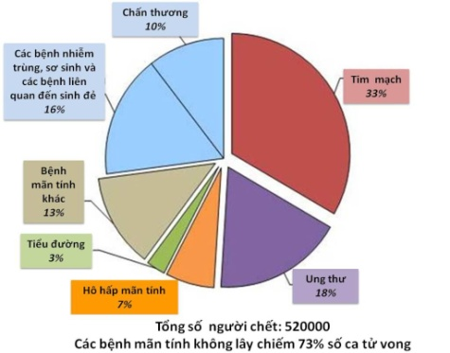  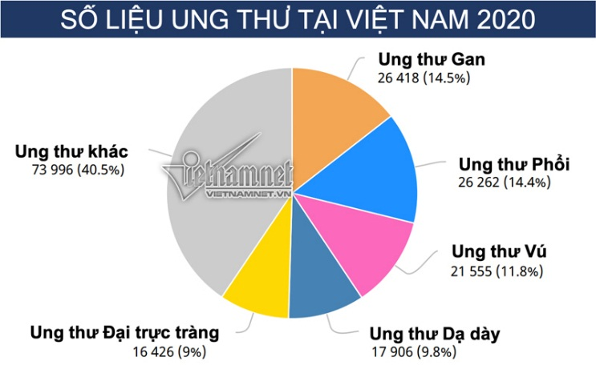

TIẾT 4
Hoạt động của HS - GV | Nội dung bài dạy
HĐ1. Khởi động (5 phút)
+ Mục tiêu
- Hình thành mô hình thực tế dẫn đến hình thành cách xác định tần số tương đối của một giá trị, bảng tần số tương đối
- Góp phần giúp học sinh phát triển mô hình hóa toán học (Thông qua việc từ những mô hình thực tế học sinh biết được tần số tương đối của một giá trị. bảng tần số tương đối. )
+ Chuyển giao: GV phát phiếu học tập 1  Ví dụ 1: Điểm kiểm tra đầu vào môn toán của lớp 10A năm học 2020-2021được thống kê trong bảng sau:  a) Hãy lập bảng tần số theo cột dọc.  b)Tính tỉ số phần trăm số lượng điểm 8 so tổng số lượng điểm của cả lớp.  + Thực hiện: HS thảo luận nhóm đôi hoàn thành phiếu học tập số 1.  + Báo cáo, nhận xét: GV thu một phiếu chiếu lên máy. Các nhóm quan sát, nhận xét.  + Đánh giá kết quả: GV chốt kết quả đúng trên bảng.  GV: giới thiệu 12,5% chính là tần số tương đối của điểm 8. | Ví dụ 1:  a) Bảng tần số:  b)
  7 | 3 | 5 | 2 | 4 | 8 | 5 | 4
  10 | 9 | 3 | 5 | 6 | 6 | 5 | 7
  5 | 3 | 8 | 5 | 7 | 6 | 4 | 8
  8 | 6 | 6 | 9 | 2 | 5 | 10 | 5
  7 | 6 | 3 | 8 | 9 | 3 | 5 | 4
  Điểm | Tần số
  2 | 2
  3 | 5
  4 | 4
  5 | 9
  6 | 6
  7 | 4
  8 | 5
  9 | 3
  10 | 2
   | N = 40
HĐ2: Hình thành kiến thức (22 phút)
HĐ 2.1. Tần số tương đối. Bảng tần số tương đối. Biểu đồ tần số tương đối (12 phút)
+ Mục tiêu:
- Xác định được tần số tương đối của một giá trị
- Thiết lập bảng tần số tương đối , bảng tần số tương đối ở dạng biểu đồ cột hoặc biểu đồ hình quạt tròn
-Thiết lập được bảng tần số ghép nhóm, bảng tần số tương đối ghép nhóm
-Thiết lập được biểu đồ tần số tương đối ghép nhóm (ở dạng biểu đồ cột hoặc biểu đồ đoạn thẳng)
+ Chuyển giao:  - Nêu cách xác định tần số tương đối của một giá trị.  -Tính tần số tương đối của các giá trị trong bảng tần số ở VD1.  + Thực hiện: HS hoạt động cá nhân, suy nghĩ trả lời.  +Báo cáo, nhận xét: GV gọi 1 HS trả lời, HS khác nhận xét, bổ sung.  + Đánh giá kết quả: GV chốt kiến thức và giới thiệu bảng tần số tương đối.  ? Quan sát bảng tần số tương đối em rút ra nhận xét gì về điểm thi của các bạn lớp 10 A.  HS: Ta thấy được tỉ số phần trăm của các giá trị (các điểm số) của các bạn trong lớp và cũng từ đó thấy được điểm số nào đạt tỉ lệ cao nhất.  *Biểu đồ hình cột.  + Chuyển giao:  GV: Hướng dẫn HS vẽ biểu đồ hình cột: Gồm 2 trục: Trục nằm ngang biểu diễn giá trị (điểm), trục đứng biểu diễn tần số tương đối (%).  GV vẽ sẵn 2 trục và điền các giá trị vào 2 trục.  Yêu cầu HS hoàn thiện biểu đồ hình cột vào phiếu học tập.  +Thực hiện:  HS hoạt động nhóm hoàn thiện biểu đồ.  +Báo cáo, nhận xét:  Các nhóm nộp phiếu học tập  GV chiếu bài trên máy chiếu  HS các nhóm nhận xét  +Đánh giá kết quả: GV nhận xét và chốt cách vẽ đúng.  *Biểu đồ hình quạt  +Chuyển giao: GV hướng dẫn HS vẽ biểu đồ hình tròn.  +Thực hiện: HS hoạt động cá nhân vẽ biểu đồ hình quạt vào vở.  +Báo cáo, nhận xét: GV quan sát HS vẽ, hướng dẫn và sửa sai cho HS.  + Đánh giá két quả: GV chốt các cách vẽ biểu đồ tần số tương đối | 1.Tần số tương đối. Bảng tần số tương đối. Biểu đồ tần số tương đối.  a, Tần số tương đối của một giá trị.  - Cách xác định tần số tương đối của một giá trị: Tính tỉ số phần trăm giữa tần số của giá trị đó và tổng số giá trị của bảng thống kê.  -Bảng tần số tương đối.  b) Vẽ biểu đồ tần số tương đối.  + Biểu đồ hình cột  Tần số tương đối %  Điểm  + Biểu đồ hình quạt
  Điểm | Tần số | Tần số  tương đối ($\%$)
  2 | 2 | 5
  3 | 5 | 12.5
  4 | 4 | 10
  5 | 9 | 22.5
  6 | 6 | 15
  7 | 4 | 10
  8 | 5 | 12.5
  9 | 3 | 7.5
  10 | 2 | 5
   | N = 40 | 100
HĐ2.2. Bảng tần số ghép nhóm. Bảng tần số tương đối ghép nhóm. Biểu đồ tần số tương đối ghép nhóm (10 phút).
+ Mục tiêu:
-Thiết lập được bảng tần số ghép nhóm, bảng tần số tương đối ghép nhóm
-Thiết lập được biểu đồ tần số tương đối ghép nhóm (ở dạng biểu đồ cột hoặc biểu đồ đoạn thẳng)
+Chuyển giao:  GV phát phiếu học tập số 3  Ví dụ 2: Điểm kiểm tra đầu vào môn toán của lớp 10A năm học 2020-2021được thống kê trong bảng sau:  Để thuận tiện cho việc theo dõi kết quả, cô giáo chia kết quả trên theo nhóm.  Nhóm yếu : 2-4 điểm Nhóm [2;4]  Nhóm khá: 5-7 điểm Nhóm [5;7]  Nhóm giỏi: 8-10 điểm Nhóm [8;10]  ? Hãy lập bảng tần số ghép nhóm, tần số tương đối ghép nhóm theo mẫu.  + Bảng tần số ghép nhóm  + Bảng tần số tương đối ghép nhóm.  +Thực hiện: HS hoạt động nhóm hoàn thành phiếu học tập số 1.  + Báo cáo, nhận xét: Các nhóm báo cáo kết quả, các nhóm khác khác nhận xét bổ sung.  GV hỏi thêm: Em tính tần số tương đối ghép nhóm như thế nào.  +Đánh giá kết quả: GV nhận xét và chốt kiến thức cách tính tần số tương đối ghép nhóm.  + Chuyển giao:  Tương tự như vẽ biểu đồ tần số tương đối, hãy vẽ biểu đồ tần số tương đối ghép nhóm.  +Thực hiện: HS thực hiện nhóm đôi, trao đổi thảo luận rồi vẽ vào vở.  +Báo cáo, nhận xét: HS nêu cách vẽ, HS khác nhận xét, bổ sung.  +Đánh giá kết quả: GV nhận xét và chốt HS có thể vẽ biểu đồ tần số tương đối ghép nhóm dưới dạng cột hoặc đoạn thẳng. | 2. Bảng tần số ghép nhóm. Bảng tần số tương đối ghép nhóm. Biểu đồ tần số tương đối ghép nhóm.  a) Bảng tần số ghép nhóm, bảng tần số tương đối ghép nhóm.  + Bảng tần số ghép nhóm  + Bảng tần số tương đối ghép nhóm.  + Cách tính tần số tương đối ghép nhóm: Tính tỉ số phần trăm giữa tần số tương ứng của nhóm với tổng các giá trị.  VD: Tần số tương đối ghép nhóm của nhóm điểm [2;4] là:  $$\frac{11}{40}.100\%=27.5\%$$  b) Biểu đồ tần số tương đối ghép nhóm.  Tần số tương đối ghép nhóm (%) (%)nhóm  Nhóm điểm
  7 | 3 | 5 | 2 | 4 | 8 | 5 | 4
  10 | 9 | 3 | 5 | 6 | 6 | 5 | 7
  5 | 3 | 8 | 5 | 7 | 6 | 4 | 8
  8 | 6 | 6 | 9 | 2 | 5 | 10 | 5
  7 | 6 | 3 | 8 | 9 | 3 | 5 | 4
  Nhóm điểm | Tần số  ghép nhóm
  [2;4]
  [5;7]
  [8;10]
   | N=
  Nhóm điểm | Tần số  ghép nhóm | Tần số tương đối ghép nhóm (%)
  [2;4]
  [5;7]
  [8;10]
   | N= | $$100$$
  Nhóm điểm | Tần số  ghép nhóm
  [2;4] | 11
  [5;7] | 19
  [8;10] | 10
   | N= 40
  Nhóm điểm | Tần số  ghép nhóm | Tần số tương đối ghép nhóm (%)
  [2;4] | 11 | 27.5
  [5;7] | 19 | 47.5
  [8;10] | 10 | 25
   | N= 40 | $$100$$
HĐ3: Luyện tập (10 phút)
+Mục tiêu: HS vận dụng được các kiến thức vừa học để làm các bài tập.
Bài 1:
+ Chuyển giao:
Trong các số liệu thống kê ghi trong bảng sau:
Thời gian (phút) đi từ nhà đến trường của bạn An trong 35 ngày.
21 | 22 | 24 | 19 | 23 | 26 | 25
22 | 19 | 23 | 20 | 23 | 27 | 26
22 | 20 | 24 | 21 | 24 | 28 | 25
21 | 20 | 23 | 22 | 23 | 29 | 26
23 | 21 | 26 | 21 | 24 | 28 | 25

- Lập bảng tần số ghép nhóm và tần số tương đối ghép nhóm với các nhóm sau:
[19;20]; [21;22]; [23;24]; [25;26]; [27;29]
- Trong 35 ngày được khảo sát những ngày bạn An có thời gian đi đến trường từ 21 phút đến dưới 25 phút chiếm bao nhiêu phần trăm.
- Vẽ biểu đồ tần số tương đối ghép nhóm dưới dạng cột.
+) Thực hiện : HS thực hiện hoạt động cá nhân
+) Báo cáo, nhận xét.
GV chỉ định thu vở của một số HS làm tốt và chưa tốt để trình chiếu cho HS quan sát và nhận xét.
+Đánh giá kết quả:- GV đánh giá bài làm của học sinh và kết luận
HĐ4: Vận dụng, mở rộng (8 phút)
* Mục tiêu: Áp dụng được kiến thức bài học vào giải các bài tập thực tiễn.
+ Chuyển giao : GV phát phiếu học tập gồm các bài tập sau và yêu cầu HS thực hiện yêu cầu a tại lớp theo nhóm, yêu cầu b, c và bài 2,3,4,5 về nhà làm việc cá nhân
Bài tập 1: : a) Các tổ trưởng hãy đo chiều cao của các bạn trong tổ rồi nộp kết quả cho lớp trưởng để thống kê chiều cao của tất cả các bạn trong lớp dưới dạng bảng số liêu thống kê ban đầu (đơn vị m, làm tròn đến chữ số thập phân thứ hai).
b) Từ bảng số liệu thống kê của lớp trưởng hãy lập bảng tần số tương đối và vẽ biểu đồ hình cột.
c) Hãy cho biết những bạn có chiều cao trong nhóm [1,65;1,70] chiếm bao nhiêu phần trăm.
Bài tập 2: Số lượng khách đến tham quan một điểm du lịch trong 12 tháng được thống kê ở bảng sau:
Tháng | 1 | 2 | 3 | 4 | 5 | 6 | 7 | 8 | 9 | 10 | 11 | 12
Du khách | 430 | 550 | 430 | 520 | 550 | 515 | 550 | 110 | 520 | 430 | 550 | 880

Hãy lập bảng tần số và tần số tương đối.
Bài tập 3: Bảng sau đây cho biết nhịp tim tối đa trên 1 phút của con người qua các lứa tuổi khác nhau:
Lứa tuổi | 0 - 5  tháng | 6 - 12  tháng | 1 - 3  tuổi | 3 - 5  tuổi | 6 - 10  tuổi | 11 - 14  tuổi | 15 - 20  tuổi | Trên  20 tuổi
Nhịp tim  tối đa | 150 | 140 | 130 | 120 | 110 | 105 | 100 | 80
Hãy vẽ biểu đồ cột thể hiện thông tin trên.
Bài tập 4: Sản lượng vải thiều (tạ) thu hoạch được của 20 hộ gia đình trong một hợp tác xã được ghi ở bảng sau
15 | 13 | 15 | 12 | 13 | 12 | 15 | 15 | 14 | 14
14 | 18 | 17 | 12 | 12 | 14 | 16 | 14 | 18 | 15
1. a) Lập bảng tần số tương đối.
b) Vẽ biểu đồ tần số tương đối dạng cột.
2. a) Lập bảng tần số tương đối ghép nhóm: [12-15) ; [15-17); [17-18]
b) Vẽ biểu đồ tần số tương đối ghép nhóm dạng cột.
Bài tập 5: Thu thập số liệu thống kê lập bảng tần số tương đối ghép nhóm và vẽ biểu đồ cho một vấn đề thực tế mà em quan tâm.
+Thực hiện: HS thực hiện yêu cầu a tại lớp
+ Báo cáo, nhận xét: Các nhóm báo cáo kết quả
+ Đánh giá kết quả: GV nhận xét, đánh giá hoạt động đo chiều cao của các bạn trong nhóm học sinh

